
รายงานการปฏิบัติราชการประจำเดือนตุลาคม
ประจำปีงบประมาณ พ.ศ. 2568
สถานีตำรวจภูธรสอง
งานอำนวยการ
18 ต.ค. 2567
เมื่อวันที่ (18 ต.ค.2566) เวลา 08.00 น. พ.ต.อ.บำรุง น้อมเศียร ผกก.สภ.สอง มอบหมายให้ พ.ต.ต.รักพงษ์ ธงสิบสี่ สว.อก.สภ.สอง เรียกกำลังข้าราชการตำรวจ สภ.สอง ที่ว่างเว้นหน้าที่มาร่วมด้วยช่วยกันเพื่อทำการพัฒนาและปรับปรุงภูมิทัศน์บริเวณรอบสถานีตำรวจภูธรสอง
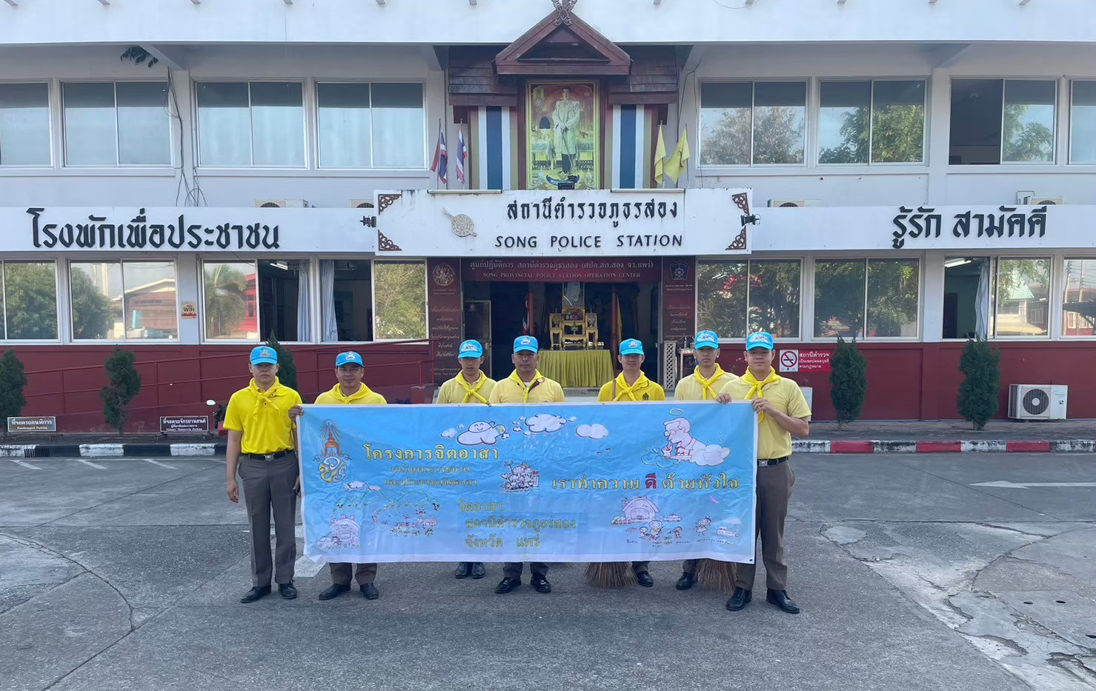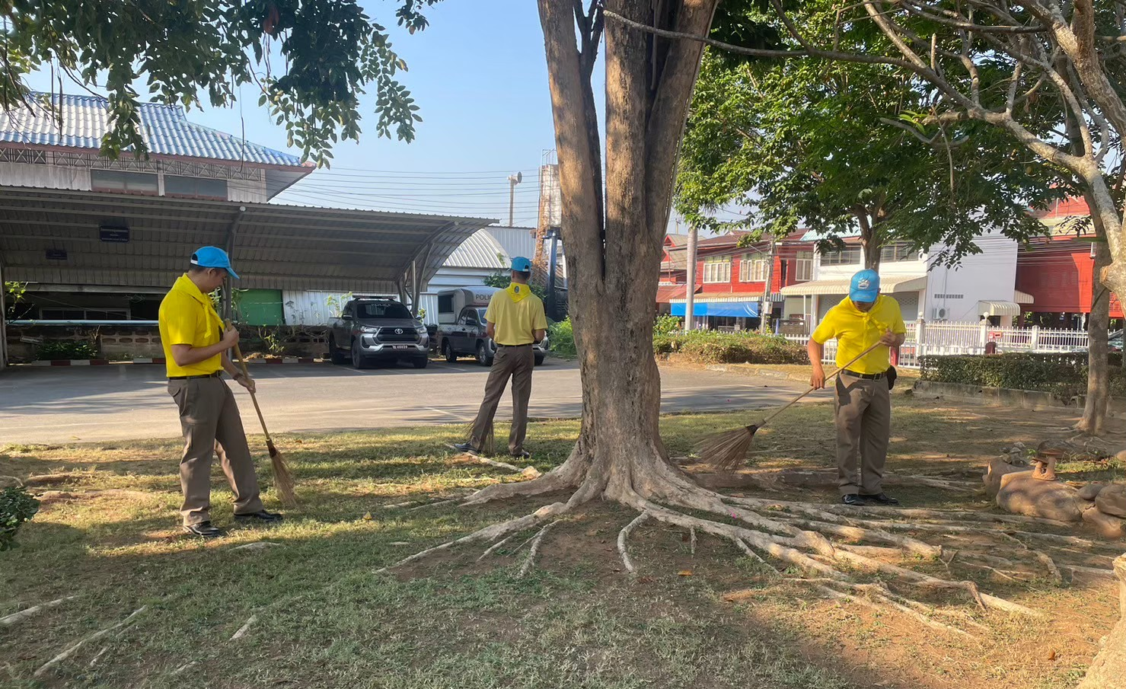
ร่วมด้วยช่วยกันกิจกรรมพัฒนาสถานีตำรวจภูธรสอง

**********************************

